第三章 汇 款

学习目标
通过对本章的学习，主要了解汇款业务的基本概念、基本特点，关于退汇、拒付等基本知识以及汇款在国际贸易中的应用；掌握汇款业务具体种类的业务程序过程；理解并掌握汇款业务中汇款头寸调拨的具体指令与详细操作。

核心概念
国际汇兑(International Exchange) 顺汇(Remittance) 逆汇(Reverse Remittance) 电汇(Telegraphic Transfer) 信汇(Mail Transfer) 票汇(Remittance by Banker’s Demand Draft) 汇款偿付(Reimbursement of Remittance Cover) 赊销(Open Account) 售定(Be sold out/up) 寄售(Consignment)

案例导读
中国粮油食品进出口股份公司向其账户银行提出汇款申请，要汇出合同CT0017-97项下的佣金1500美元，收款人是Join Smith，他的账户在美国的花旗银行，账号为079663555-2，汇出银行是中国银行北京分行。
思考问题：(1) 用哪种汇款方式汇这笔款呢？
(2) 电汇、信汇、票汇哪种方式费用少点？
(3) 如何填写汇款申请书？汇款又是怎么到达收款人手里的？

第一节 国际汇兑概述
国际汇兑(International Exchange)，亦称国外汇兑(Foreign Exchange)，具有动态( Dynamic)和静态的(Static)两种含义。动态含义是指通过银行把一个国家货币兑换为另一个国家的货币，并借用各种信用工具，将货币资金转移到另一个国家，以清偿国家间由于贸易或非贸易往来所产生的债权债务关系的专门性经营活动。静态含义是指某种以外币表示的，用于国际结算的支付手段，通常称其为“外汇”。我们这里注重动态含义，主要阐述清算国际债权债务关系的这种行为和活动，即国际结算行为。国际贸易实务中，银行接受进出口商委托办理汇款、托收、信用证等国际汇兑业务，以结清进出口商之间的债权与债务。
从资金流向和单据传递方向上看，国际汇兑业务又可分为顺汇法和逆汇法，也称顺汇和逆汇。有关顺汇和逆汇的比较如表3-1所示。
顺汇(Remittance)又称汇付法，是债务人主动将款项支付给债权人，其特点是资金流动方向与单据传递方向相同，汇款方式属于顺汇结算方式。国际贸易结算中，顺汇可以说是进口商主动委托银行付款给出口商，顺汇业务可用图3-1来表示。

表3-1 顺汇与逆汇的比较
比较项目 | 顺 汇 | 逆 汇
概念界定 | 资金从付款一方转移到收款一方，由付款方主动汇付的方式，是国家间通过银行进行资金转移的一种方式，汇款资金从汇款人到收款人的流向，资金的流动方向与汇票传递方向相同 | 收款人(债权人)出票，通过银行委托其国外分支行或代理行向付款人收取汇票上所列款项的一种支付方式，汇款资金从汇款人到收款人的流向，资金的流动方向与汇票传递方向相反
应用范围 | 资本借贷、赠予、贸易从属费(佣金、回扣、履约保证金、样品款等)以及非贸易往来收支(侨汇、旅行支票等)，而在国际贸易往来中很少使用 | 托收(商业信用)：光票托收、跟单托收、承兑交单  信用证(银行信用)：跟单信用证和光票信用证  常用于国际结算支付
支付方式应用 | 预付货款；货到付款；分期付款 | 付款交单
风险情况 | 商业信用，风险较大；预付货款，买方承担较大风险，货到付款，卖方承担风险 | 托收是商业信用，出口商承担主要风险，出口商发货之后才收款  信用证是银行信用，单证无误，就没有收汇的风险

图3-1 顺汇
逆汇(Reverse Remittance)又称出票法，是债权人以开立汇票方式委托第三者(一般是债权人所在地银行)向国外债务人收取款项，其特点是资金流动方向与单据传递方向相反，托收和信用证属于逆汇结算方式。国际贸易结算中，逆汇可以说是出口商主动委托银行向进口商收款，逆汇业务示意图可用图3-2来表示。

图3-2 逆汇

第二节 汇款结算方式概述

一、汇款含义及其当事人
汇款(Remittance)是一种顺汇方式，指汇款人(债务人)主动将款项交存银行，委托银行(汇出行)以一定的方式将一定的款项，通过其国外联行或代理行作为付款银行(汇入行)交给收款人(债权人)的一种结算方式，也称汇付。
汇款是产生最早和最简单的结算方式，也是各种结算方式的基础。汇款是以商业信用为基础的结算方式，只是利用国际银行间相互划拨款项的便利，并不涉及银行的信用，买卖双方能否履行合同，完全取决于彼此的信用。
全球银行同业间资金调拨、银行零售及批发业务、各类经济及非经济行为所产生的资金转移与支付，大都是通过国际汇兑实现的。汇付除了适用于单位之间的款项划拨外，也可用于单位对异地的个人支付有关款项，如退休工资、医药费、各种劳务费、稿酬等，还可适用个人对异地单位所支付的有关款项，如邮购商品、书刊，支付大学学费等。

1. 汇款基本当事人
(1) 汇款人(Remitter)，即付款方，是债务人，国际贸易结算中，一般是进口商。汇款人责任是办理汇款委托书、提供汇款的资金并支付相关费用。
(2) 收款人或受益人(Payee or Beneficiary)，即收款方，是债权人，国际贸易结算中，一般是出口商，它有权接受资金款项。
(3) 汇出行(Remitting Bank)，是接受汇款人委托汇出款项的银行，汇出行所办理的汇款业务，称汇出汇款(Outward Remittance)。汇出行通常是汇款人当地的银行或者汇款人的账户银行，其责任是完全按汇款人委托要求办理汇款业务，把款项交给收款人。汇出行办理汇款业务会收取相应的手续费，手续费的标准各个国家都有相应的规定。
(4) 汇入行(Paying Bank)，是接受汇出行委托，解付汇款的银行(或解付行)，汇入行办理的汇款业务称为汇入汇款(Inward Remittance)。汇入行通常是收款人当地的银行，是汇出行的联行或代理行，其责任是检验汇出行委托指令的真实性、通知收款人取款并付款。如果由于某种情况不能及时解付汇款，应尽早通知汇出行并说明原因，等待进一步指示。

2. 基本当事人之间的关系
(1) 汇款人与收款人。非贸易汇款，往往表现为单方面的资金转移，汇款人与收款人之间就是资金提供与接受的关系；贸易汇款，表现为进口货款及相关费用的支付，汇款人与收款人之间就是债权债务关系。
(2) 汇款人与汇出行。汇款人委托银行办理业务，汇款人与汇出行之间是委托与被委托关系，汇款申请书就是二者委托关系的合约。
(3) 汇出行与汇入行。汇出行与汇入行之间是委托、代理关系。二者之间可以是事先订立好的委托代理关系，也可以是就一笔汇款业务的委托代理关系。
(4) 收款人与汇入行。一般来讲，收款人与汇入行有账户往来关系。一笔汇款业务中，收款人往往都会提供其账户银行，以便汇款快捷顺利到账。

二、汇款方式的种类及业务程序
汇款方式的一般业务程序为：①由汇款人向汇出行递交“汇出汇款申请书”，委托该行办理汇出汇款业务；②汇出行按申请书的委托，用某种结算工具通知汇入行；③汇入行按双方银行事先订立的代理合约审核汇款业务的真实性；④汇入行按照汇出行的指示向收款人解付汇款。
汇款申请书是汇款业务开始和顺利进行的保证文件，也是汇款人与汇出行之间的契约文件，在汇款业务中起着非常重要的作用。汇款人必须认真准确填写汇款申请书，附样3-1展示的是中国银行境外汇款的申请书实样。

附样3-1 汇出汇款申请书示例

案例3-1
某日，上海A银行某支行通过其分行汇款部办理一笔美元汇出汇款，分行经办人员在审查时发现汇款申请书中收款银行一栏只填写了“Hong Kong and Shanghai Banking Corp. Ltd. (汇丰银行)”，而没有具体的城市名和国家名。为此，经办人员即以电话查询该支行的经办人员，后者答称当然是香港汇丰银行，城市名称应该是香港。分行经办人员即以汇丰银行香港分行作为收款人向海外账户行发出了付款指令。事隔多日，收款人告知迄今仍未收到该笔款项，上海汇款人到支行查询。分行汇款部立即电告海外账户行，告知收款人尚未收到汇款，请复电告知划付日期。账户行回电称，该笔汇款已由收款银行退回，理由是无法解付。这时，汇出行仔细查询了汇款申请书，看到收款人的地址是新加坡，那么收款银行理应是新加坡的汇丰银行而不是香港的汇丰银行，在征得汇款人的同意后，重新通知其海外账户行将该笔汇款的收款银行更改为“Hong Kong and Shanghai Banking Corp. Ltd., Singapore”, 才最终完成了这笔汇款业务。
案例分析：
本案例中汇出款项最初之所以没有顺利解付的原因，就在于没有准确向汇入行提供收款银行的准确地址和名称。
案例启示：
①汇款人要正确填写汇款申请书，特别是收款人或收款银行的详细地址，不能填错或漏填。②银行工作人员应该认真审查汇款申请书，发现汇款人填写不全时务必请其详细填写，以防汇错地址，导致收款人收不到款或被人误领。如果由于某些原因不能确切知道收款行或收款人的详细地址时，应向知情的当事人询问清楚，不能主观推测。
根据汇款业务所使用的结算工具不同，汇款方式可分为以下三种。

(一)电汇(T/T Telegraphic Transfer)
电汇是应汇款人的申请，汇出行以密押(Test key)电报(Cable)或电传(Telex)或金融电讯网络(SWIFT)的方式传递支付委托书(P.O.)，指示其在国外的联行或代理行解付一定金额给收款人的一种结算方式。
电汇的结算工具是电报或电传或网络指令。由于电报或电传方式费用高，且容易发生错漏等事故，已逐渐被淘汰。现在银行常用的是SWIFT系统电汇方式。表3-2展示的是适用于汇款的SWIFT报文种类，表3-3展示的是一般客户汇款常用的MT103格式及内容，电汇业务基本程序如图3-3所示。
【知识拓展11】关于电汇编码Swift CODE、IBAN CODE及ABA CODE(扫前言二维码)

表3-2 适用于汇款的SWIFT报文种类
报文格式 | MT格式名称 | 描 述
MT103 | 客户汇款 | 请求调拨资金
MT200 | 单笔金融机构头寸调拨至发报行账户 | 请求将发报行的头寸调拨到其他金融机构在该行的账户上
MT201 | 多笔金融机构头寸调拨至发报行账户上 | 多笔MT200
MT202 | 单笔普通金融机构头寸调拨 | 请求在金融机构之间的头寸调拨
MT203 | 多笔普通金融机构头寸调拨 | 多笔MT202
续表
报文格式 | MT格式名称 | 描 述
MT204 | 金融市场直接借记电文 | 用于向SWIFT会员银行索款
MT205 | 金融机构头寸调拨执行 | 国内转汇请求
MT210 | 收款通知 | 通知收报行：它将收到头寸，记在发报行账户上

表3-3 一般客户汇款常用MT103格式及内容
M/O | 项目编号  (Tag) | 项目名称  (Field Name) | 解 释
M | 20 | Sender’s Reference | 发报行给该汇款业务的参考号
O | 13C | Time Indication | 要求银行借记或贷记款项的时间指示
M | 23B | Bank Operation Code | 银行操作代码，通过五种代码表示五种处理类型
O | 23E | Instruction Code | 指示的通知方式，如电话、电报等。有13种代码表示不同方式，可多选，但必须按特定顺序
O | 26T | Transaction Code | 交易类型代码，通过代码表示交易目的或属性
M | 32A | Value Date / Currency /Interbank settled Amount | 结算起息日/币种/银行间清算金额
O | 33B | Currency / Instructed Amount | 指示币种/金额，在汇款金额没有包括对汇款人或收款人的收费，也没有汇率转换时，此金额等同32A
O | 36 | Exchange Rate | 汇率，以发送方币种金额为计算基数
M | 50a | Ordering Customer | 汇款人
O | 51A | Sending Institution | 发报行的BIC代码
O | 52a | Ordering Institution | 汇款人账户行
O | 53a | Sender’s Correspondent | 发报行的代理行
O | 54a | Receiver’s Correspondent | 收报行的代理行
O | 55a | Third Reimbursement Institution | 第三方偿付行，除汇出行的分行或代理行外的另一家银行，且是汇入行的分行
O | 56a | Intermediary Institution | 中间行(一般为收款行的账户行)
O | 57a | Account With Institution | 账户行
M | 59 | Beneficiary Customer | 收款人
O | 70 | Remittance Information | 交易信息(付款理由或汇款人附言)
M | 71A | Details of Charges | 费用承担细则
O | 71F | Sender’s Charges | 发报行费用
O | 7lG | Receiver’s Charges | 收报行费用，若费用由汇款人承担，这里显示的金额已结清
O | 72 | Sender to Receiver Information | 附言(银行对银行附言，与收款人、汇款人无关)
O | 77B | Regulatory to Reporting | 汇款人或收款人所在国家要求的法规信息代码
O | 77T | Envelope Contents | 其他汇款信息传达格式
注：M——必选项目(Mandatory Field)，O——可选项目(Optional Field)

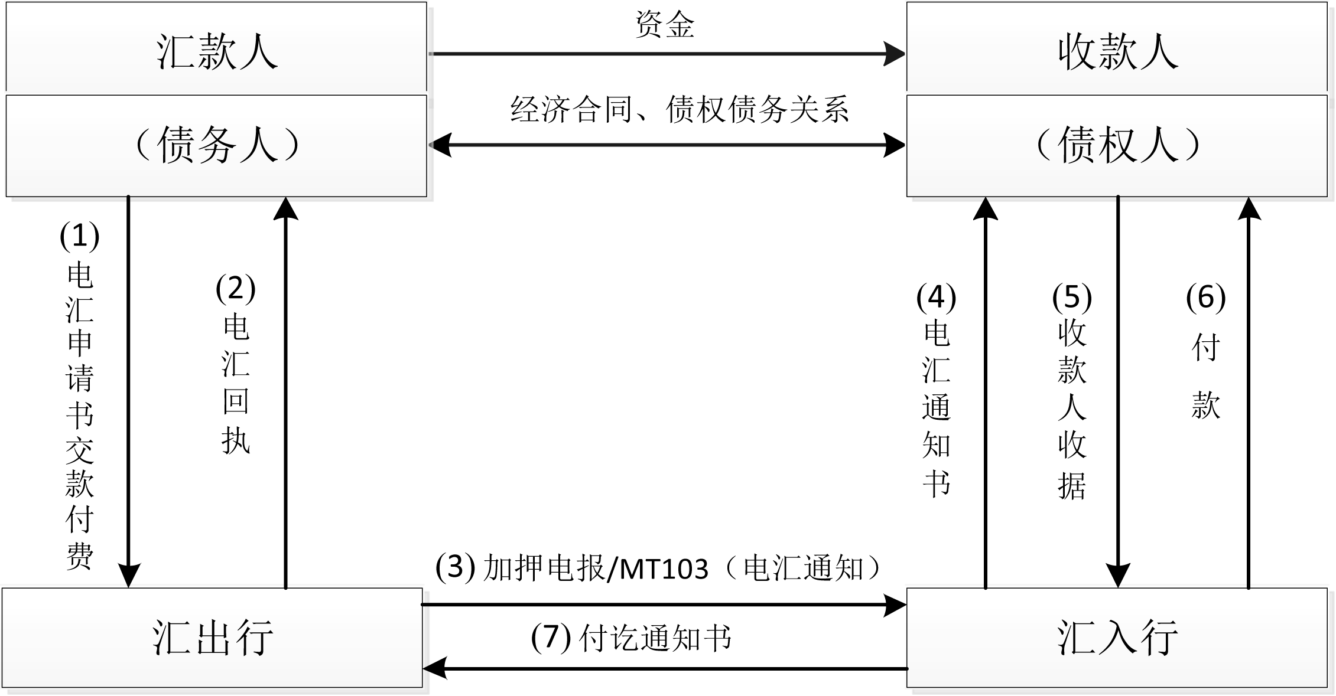

图3-3 电汇业务程序
电汇是最快捷、安全，但费用较高的一种汇款方式，电报费用由汇款人负担，通常金额较大或急用的款项使用电汇。这种汇款将时差计入，一般当天或隔天可到。

(二)信汇(M/T Mail Transfer)
信汇是应汇款人申请，由汇出行将信汇委托书(M/T Advice)或支付委托书(Payment Order)用航空邮寄给汇入行，授权其解付一定金额给收款人的一种汇款方式。
信汇凭证是信汇付款委托书，其内容与电报委托书内容相同，只是汇出行在信汇委托书上不加注密押，而以负责人签字代替。信汇委托书的式样一般如附样3-2所示。

附样3-2 信汇委托书示例
BANK OF CHINA, SHANGHAI BRANCH
M/T ADVICE
下列汇款，请即照付。如有费用请内扣，
我已贷记你行账户。 日 期
Please advise and effect the following .
此致
To
Payment less your charges if any.
In cover, we have CREDITED your a/c with us.

信汇号码  No. of Mail transfer | 收款人  To be paid to | 金额  Amount

大写金额
Amount in word
汇款人 附言
By order of Message
中国银行上海分行
FOR BANK OF CHINA, SHANGHAI BRANCH

信汇与电汇业务程序大致相同，不同之处在于，信汇以信汇委托书或支付委托书代替电传或SWIFT文件作结算工具，汇入行收到后，校对印鉴无误后，即可通知收款人取款，解付汇款。信汇业务基本程序如图3-4所示。
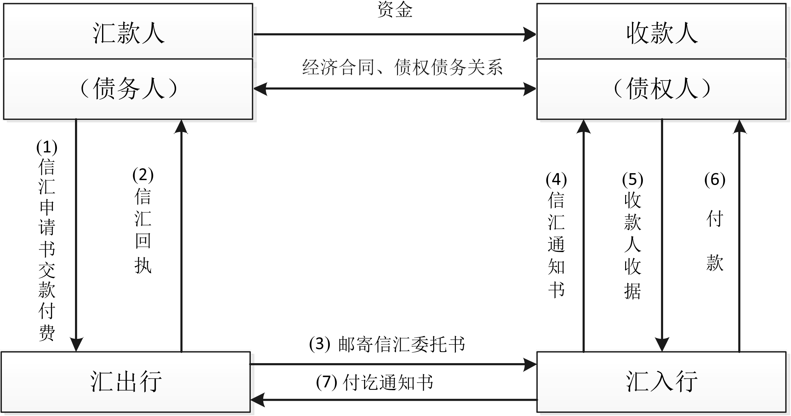

图3-4 信汇业务程序
信汇需邮寄信汇委托书，邮寄时间较长，收款时间较慢，银行可以占用客户资金，所以信汇费用较电汇低。这种汇付方法，需要一个地区间的邮程时间， 一般航邮为7～15天，视地区远近而异。

案例3-2
国内某外贸公司与香港D商社商议出口10万美元货物，合同约定结算方式由买方开出不可撤销即期信用证。买方未在约定期限开来信用证，经催问，对方称：“证已开出，请速备货。”然而临近装运期卖方仍未收到来证。再三查询，对方才告知：“因开证行与卖方并无代理关系，已将证开往另一家银行转交。”此时船期已到，因合同规定目的港是加拿大的多伦多，而此航线每月仅一班，错过后只能推迟一个月，这会给卖方造成利息和费用损失。此时，港商提出改用电汇方式结算，卖方无奈，只好同意且要求对方提供电汇凭证传真件，确认后立即发货。次日卖方收到传真并到银行核对签字无误后便安排装运，并将提单寄交港商。
卖方发货后迟迟未收到银行电汇通知，才知上当。原来该港商信誉甚差，瞄准卖方急于销货的心理，逼迫卖方让步。以一张经过涂改的汇票传真冒充电汇凭证，瞒天过海，使卖方惨遭损失。
案例启示：
①事先详细了解客户的资信情况。②克服急于成交心理，增强风险意识。结算方式一旦确定不要轻易让步，未收到货款前不要轻易发货交单。③汇款凭证传真件容易造假，尽量不要以此为交货条件。

(三)票汇(D/D Remittance by Banker’s Demand Draft)
票汇是汇出行应汇款人申请，开立以其联行或代理行为付款行的银行即期汇票(Banker’s Demand Draft)，支付一定金额给收款人的一种汇款方式。在国际贸易实务中，进出口商的佣金、回扣、寄售货款、小型样品与样机、展品出售和索赔等款项的支付，常常采取票汇方式汇付。票汇业务的基本程序如图3-5所示。
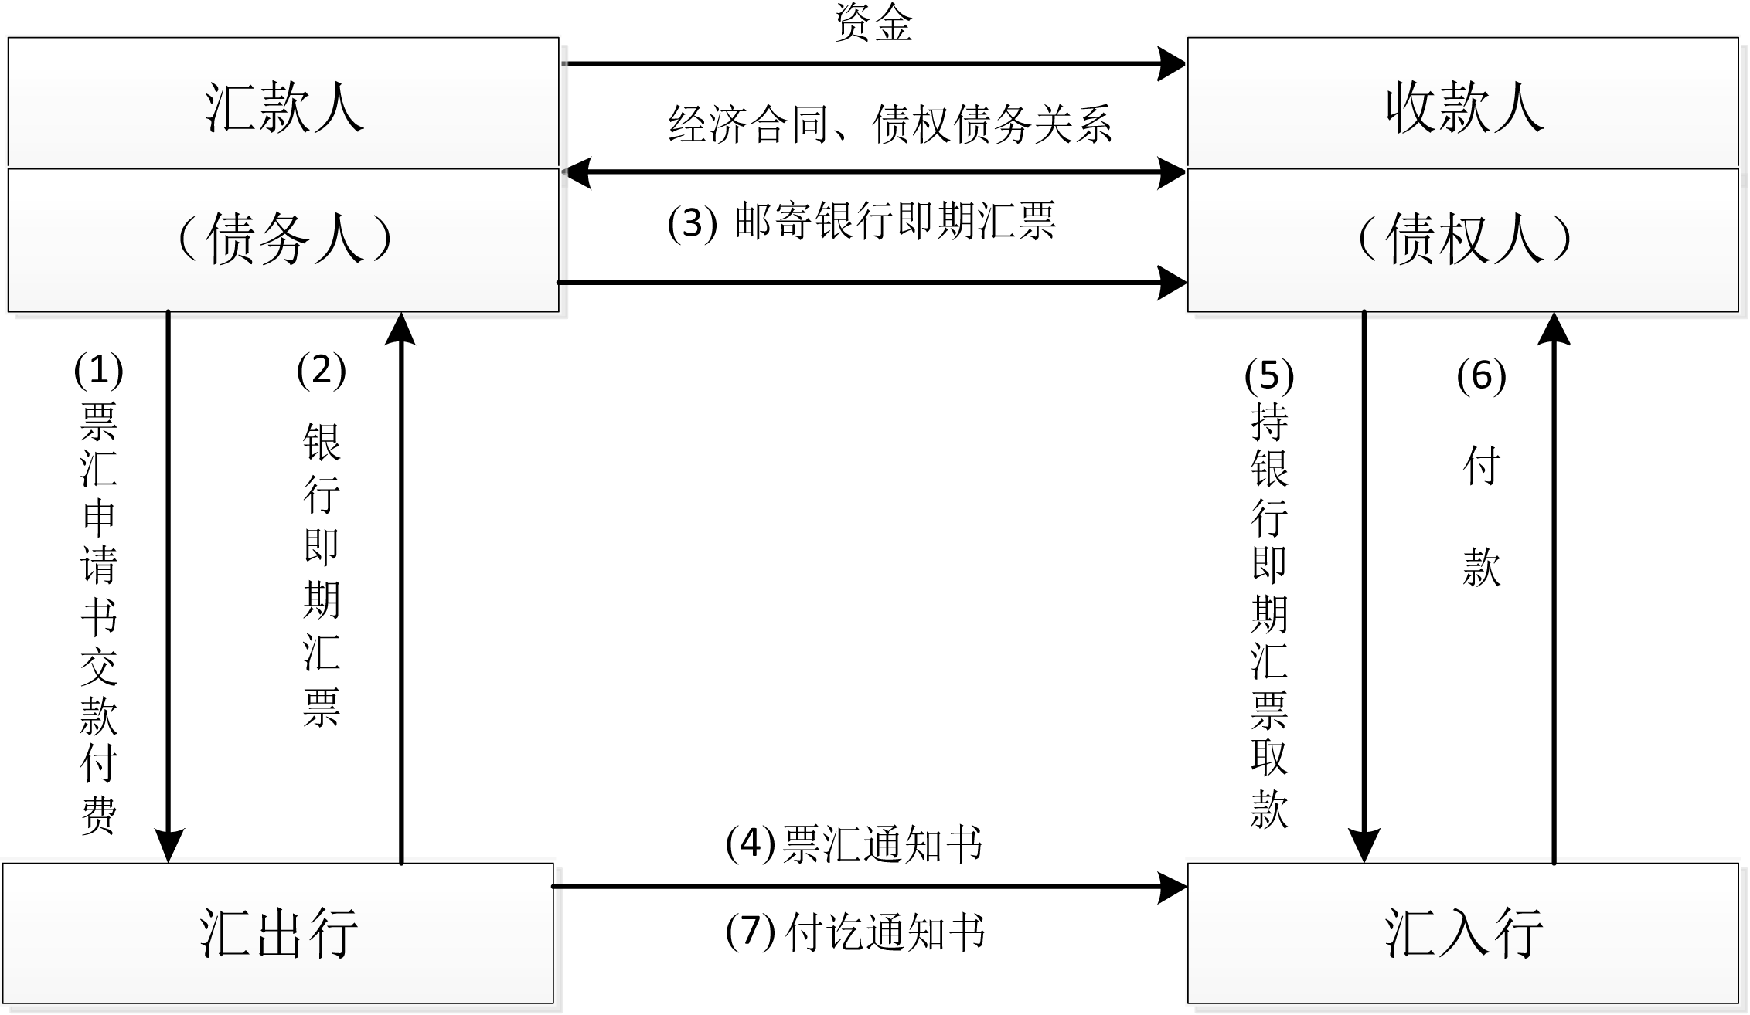

图3-5 票汇业务程序
票汇的结算工具是银行即期汇票，其出票人是汇出行，付款人是汇入行，收款人即为汇款业务的收款人，其一般式样如附样3-3所示。为了提高国际资金的汇兑速度及国际汇款业务的效率，便于银行间的资金清算，“中心汇票”广泛应用到汇兑业务。
【知识拓展12】关于中心汇票(扫前言二维码)

附样3-3 票汇中的银行即期汇票示例
Banker’s Demand Draft
BANK OF CHINA Shanghai 16 July 20××
No. 201718
This draft is valid for one year form the date of issue Amount USD5678.00

To: Bank of China, New York
Pay to the order of Philips Inc., 14th Avenue, New York
The sum of U.S. Dollars five thousand six hundred seventy-eight only
Pay against this draft to the debit of our ×× account
BANK OF CHINA，SHANGHAI
Signature

票汇的汇入行无须通知收款人前来取款，而由收款人持汇票到银行取款。票汇的银行即期汇票经背书转让可在市场上流通。票汇业务也需要邮寄汇票和汇款通知书，所以收款的时间与信汇差不多，其收费与信汇也基本相同。

三、电汇、信汇、票汇的比较

1. 从支付工具看
电汇使用电报、电传或SWIFT，用密押核实；信汇使用信汇委托书或支付委托书，用签字证实；票汇使用银行即期汇票，用签字证实。

2. 从汇款的费用成本看
电汇收费较高，信汇、票汇收费基本一致，相对较低。

3. 从安全方面看
电汇收汇迅速，比较安全；信汇收汇时间较长，并且有丢失或延误的风险，其安全性不如电汇；票汇方式灵活，可以背书转让流通，但也有丢失或损毁的风险，并且有债务纠纷、挂失、止付等比较麻烦的问题出现。

4. 从汇款速度看
电汇是最快捷的汇款方式，广泛使用；信汇资金在途时间较长，操作手续较多，银行中已较少使用；票汇收款速度与信汇相当，但汇票可以邮寄或随身携带给收款人，比较方便灵活并可以转让，还可以作礼券赠予亲友，其在实际中的使用仅次于电汇。

第三节 汇 款 实 务

一、汇款头寸的调拨
汇款头寸(Cover)是指汇款资金的调拨与偿付状态。汇出行办理汇出汇款业务，应及时将汇款金额拨付给汇入行，这叫汇款的偿付(Reimbursement of Remittance Cover)，俗称“拨头寸”。在每笔汇款业务中必须注明拨头寸的具体指示，必须在订立代理合同中或在汇款委托书中明确拨头寸方法。结合汇入行与汇出行的开设账户情况，拨头寸的方法有以下几种。

(一)汇入行在汇出行开立往来账户
当汇入行在汇出行开立往来账户，汇出行在委托汇入行解付汇款时，在“支付委托书”上批示拨头寸指示为“In cover, we have credited your a/c with us”，即“已贷记你方账户”，称为主动贷记，这种情况多使用于汇款货币为汇出国货币，如图3-6所示。
汇入行接到支付委托书，就知道汇款头寸已经拨到自己账户，即可使用已拨的头寸解付汇款给收款人，然后把付讫通知单转交汇出行。

图3-6 主动贷记汇款头寸调拨指示

(二)汇出行在汇入行开立往来账户
当汇出行在汇入行开立往来账户，汇出行在委托汇入行解付汇款时，在“支付委托书”上批示拨头寸的指示为“In cover, please debit our a/c with you”，即“请借记我方账户”，称为授权借记，这种情况多使用于汇款货币为汇入国货币，如图3-7所示。

图3-7 授权借记汇款头寸调拨指示
汇入行接到支付委托书，知道被授权凭以借记汇出行账户，拨出头寸解付给收款人。在借记该账付出汇款后，应寄出“付讫借汇报单”(Debit Advice)并注明“your a/c debited”给汇出行。

(三)汇出行与汇入行双方在同一代理行都开有往来账户
如果汇出行与汇入行没有直接账户关系，但二者在同一代理行都开有往来账户时，汇出行一般主动通知代理行将款项拨付汇入行在该代理行的账户，应在“支付委托书”上批示拨头寸的指示“In cover, we have authorized X Bank to debit our a/c and credit your a/c with them”，即“我们已经授权X银行借记我方账户同时贷记你方账户”，称为共同账户行转账，如图3-8所示。同时汇出行要电告X银行，其指示为：“Please debit our a/c and credit B Bank’s (collecting bank) a/c with you.”X银行按照汇出行的要求借记、贷记之后，同时寄出贷记报单：“your a/c credited”给汇入行，寄出借记报单“your a/c debited”给汇出行。
汇入行接到汇出行的拨头寸指示，同时也收到X银行寄来的贷记报单，即可使用该头寸解付给收款人，然后把付讫通知单转给汇出行。
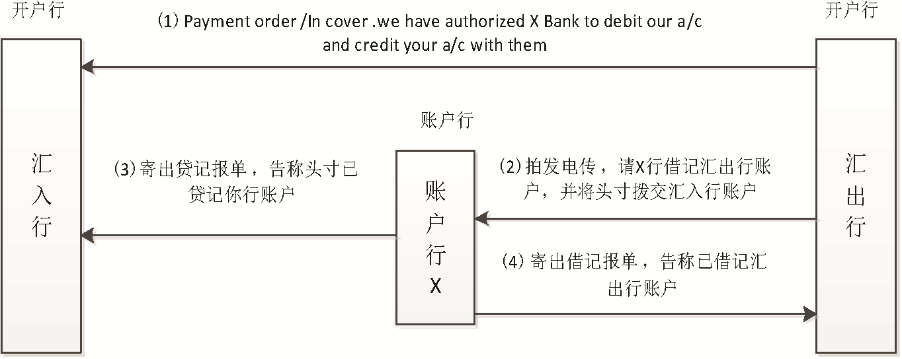

图3-8 共同账户行转账汇款头寸调拨指示

(四)汇出行与汇入行分别在不同银行开有往来账户
如果汇出行与汇入行没有直接账户关系，并且也没有共同账户行，汇出行与汇入行分别在不同银行开有往来账户时(汇出行在X银行，汇入行在Y银行)，但二者的账户行之间有账户关系，汇出行在汇款时，主动通知其代理行将款项拨付给汇入行在其他代理行开立的账户，在 “支付委托书”上批示拨头寸的指示为“In cover, we have instructed X Bank to debit our a/c and pay the proceeds to your a/c with Y bank”，即“我们已指示X银行借记我方账户同时把相应款项转到你在Y银行的账户”，称为不同账户行转账，如图3-9所示。同时汇出行要电告X银行，指示为“Please debit our a/c and pay the proceeds to B Bank’s (collecting bank) a/c with Y bank”。 X银行按照汇出行的要求借记、转账之后，电告汇入行已将头寸汇交，指示为：“We have pay the proceeds to your a/c with Y bank.”
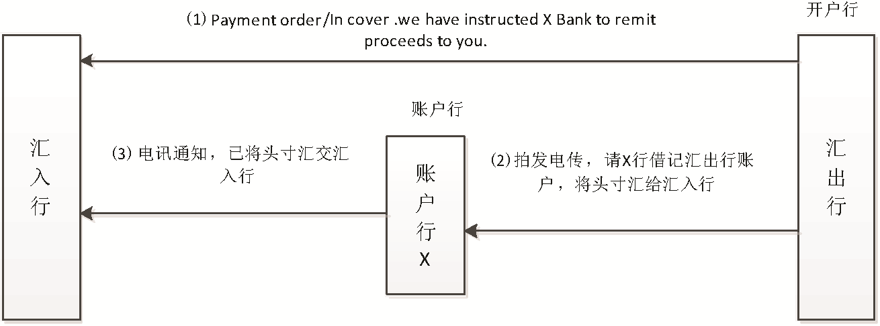

图3-9 不同账户行转账汇款头寸调拨指示
汇入行接到支付委托书和转账通知后，使用转来的头寸，解付给收款人，然后把付讫通知单转给汇出行。

案例3-3
中国的甲银行(汇出行)发信汇通知书给纽约的乙银行(汇入行)，收款人是乙银行的客户。由于甲银行和乙银行之间没有账户关系，甲银行就电报通知其境外账户行丙银行，将资金调拨给乙银行。
案例分析：
这个信汇偿付成本太高。在甲乙双方银行没有互设账户的情况下，汇款偿付必然要涉及第三家银行——账户行。但本案中甲银行使用电报通知账户行调拨资金，成本太高，失去信汇意义了。

二、汇款的退汇
退汇(Cancellation of the Remittance)指汇款人或收款人任意一方在汇款解付前要求撤销该笔汇款。一旦汇入行解付汇款，则不能退汇。

1. 信汇和电汇的退汇
如果汇款人提出退汇，汇出行应通知汇入行，停止解付，撤销汇款，收款人如有意见应向汇款人交涉。汇出行接到汇款人的退回申请后，应立即电告国外汇入行，等接到汇入行同意退汇的通知后，再转告汇款人持汇款回执前来办理退汇。但如果在要求退汇前已经解付汇款给收款人，汇款人只能直接与收款人交涉退汇。
如果收款人提出退汇或逾期不领取汇款，汇入行通知汇出行，退回汇款委托书及款项，由汇款人到汇出行办理退汇手续，然后把款项退回给汇款人。

2. 票汇的退汇
票汇的退汇应在寄出汇票前，可由汇款人持原汇票到汇出行申请办理退汇手续，汇出行应发函通知汇入行将有关的汇票通知书寄回注销。如果汇票已经寄出，汇出行为维护银行信誉一般不接受退汇。
如果汇票遗失、盗窃，应办理挂失、止付手续，由汇款人出具保证书，保证万一发生重付现象，由汇款人负责赔偿。汇出行据以通知汇入行挂失止付，待汇入行书面确认后，汇出行才办理补发汇票或退汇手续。即期汇票的流通一般不在汇票上注明有效期，惯例一般为6个月或1年，中国银行的汇票一般为1年内有效，对过期的汇票，汇入行应取得出票人同意后方能付款。
不论何种退汇，汇出行的办理程序如下。
(1) 汇款人提出申请，详细说明退汇的理由，必要时要提供保证并登报声明。
(2) 汇出行审查。
(3) 汇出行向汇入行发退汇通知，要求退回头寸。
(4) 收到汇入行的同意退汇和退汇头寸的通知后，通知汇款人办理退汇，把款项退还给汇款人。
汇入行的办理程序如下。
(1) 收到汇出行的退汇通知后，核对通知的印鉴。
(2) 查看汇款是否解付，如果已经解付，将收款人的收条寄给汇出行，表明汇款已经解付，不能办理退汇。如果没有解付，退汇头寸，寄回委托书或汇票，同意办理退汇。

第四节 汇款在国际贸易中的应用
汇款是建立在商业信用基础上的，可靠性较差，因而在国际贸易结算中的使用相对较少，但对于特殊的贸易项目或有密切关系的进出口商，汇款方式也多有使用。

一、国际贸易中汇款结算方式

1. 预付货款(Payment in Advice)
预付货款指进口商(付款人)在出口商(收款人)将货物或货运单据交付以前将货款的全部或者一部分通过银行付给出口商，出口商收到货款后，再根据约定发运货物。预付货款常用两种形式：随订单付现(Cash with order，C.W.O)和支付定金(Down payment)。其中随订单付现最典型，是指买方在发出订单或买卖合同订立后就将全部或部分货款汇付给卖方。
预付货款对出口商有利，对进口商不利：积压进口商资金，会造成资金周转困难和利息损失；承担出口商可能不交货、不交单或货物与合同不符的风险。进口商可以采取一些预防方法：①预付款时，要求在出口商收款时，提供书面担保；②要求出口商提供银行保函，保证如期交货，否则银行负责退回已收货款并加付利息等。
预付货款常在以下几种情况使用：①出口商品是抢手货，进口商想尽快得到以便出售获取较大利润；②进出口商关系密切，进口商愿意预付款项购入货物；③热门商品，进出口商初次接触，不了解对方资信，为了收汇安全，出口商要求以预付货款为发货条件；④在采用分期支付的大型成套设备、大型机械和大型运输工具交易时，或者工程承包交易中，往往要求进口商预交部分定金，定金和分期支付的款项常采用汇款方式。

2. 货到付款(Payment after arrival of goods)
货到付款与预付货款相反，又称为“先出后结”，是指进口商在收到货物以后，立即或一定时期以后再付款给出口商货款。其中，货到目的地后进口商立即汇付货款的方式称为交货付款(Cash on delivery，C.O.D)。另外，货到目的地后，一定时间后付款或者检验货物后才汇付货款的，称为延期付款(Deferred Payment)，或赊销(Sell on credit)或记账赊销(Open Account，O.A)。常用的货到付款包括售定(Be sold out/up)和寄售(Consignment)两种形式。
(1) 售定(Goods Sold)，是进出口商达成协议，规定出口商先发货，再由进口商按合同规定的货物售价和付款时间进行付款的一种结算方式。售定往往是按照确定的成交合同，出口商先发货，货到后立即或若干天付款，一般由进口商用汇款方式汇交货款。这种特定的延期付款方式，因为价格事先确定，所以又叫售定。
售定多适用于鲜活商品的销售，以保证货物随到随出，保证货物新鲜，以利销售。售定方式对进口商有利，对出口商不利，如果进口商拒不付款或拖延付款，出口商就会遭受货款落空或晚收货款及利息的损失。为预防风险，可以在合同中加列类似“买方必须在货到后若干天付款，否则将赔偿由此造成的一切损失”等条款。因此，售定一般仅限于资信可靠、双方关系密切的客户使用。
(2) 寄售(Consignment)，是指出口方(委托人)将货物运往国外，委托国外商人(受托人)按照事先商定的条件在当地市场上代为销售，待货物售出以后，国外商人将扣除佣金和有关费用的货款再汇给出口商的结算方法。
寄售方式中委托人的风险很大：寄售款项能否收回，全靠代销人的资信、能力和作风；
寄售货物在寄售地区的仓储、提货也会出现问题，造成损失；如果货物滞销，需要运回或转运，又会造成损失。
寄售方式一般多用于推销新产品、滞销产品或展销产品。对于开拓新市场，特别是消费品市场，是一种比较好的方式。

3. 凭单付汇(Payment by documents)
凭单付汇，又称交单付现(Cash against documents，CAD)，是指进口商通过银行将款项汇给出口商所在地银行(汇入行)，并指示该行凭出口商提供的某些商业单据或某种装运证明再付款给出口商。
交单付现属于有条件付现，买方汇付货款必须以卖方交付单据为条件；交单付现下的风险是比较均衡的，进口商见单付汇，可以防止预付货款中，付款后不能及时收货的风险，出口商也避免了货到付款中发了货收不到款的风险。进口商还有防范出口商以假单、假货诈骗的风险；出口商在收到银行的汇款通知后，应尽快发货，尽快交单，尽快收汇，因为汇款是可以撤销的，在汇款被支取之前，汇款人随时可以通知汇款行将汇款退回。

二、国际贸易中汇款结算方式的特点
(1) 信用的基础是商业信用。汇款是建立在商业信用基础上的结算方式。进口商付款之后能否得到货物、货物质量如何全凭出口商的信誉，出口商发货之后能否得到货款也全凭进口商的信誉。银行参与进来也只是接受委托帮助资金转换，不介入买卖合同，对合同双方的义务不提供担保，对货物的质量和货款收付不提供担保。
(2) 风险负担不平衡。预付货款或货到付款依据的都是商业信用，对于预付货款的买方及货到付款的卖方来说，一旦付了款或发了货就失去了制约对方的手段，他们能否收货或收款，完全依赖于对方的信用，如果对方信用不好，很可能钱货两空。因而汇款业务中买卖双方必然会有一方承担较大风险。
(3) 资金负担不平衡。对于预付货款的买方及货到付款的卖方来说，资金负担较重，整个交易过程中需要的资金几乎全部由自己来提供。对于出口商来说，货到付款可能还会出现钱货两空的情况。
(4) 手续简单，费用低廉。汇款支付方式的手续是最简便的，类似一笔没有相对给付的非贸易业务，银行的手续费也最少，只有一笔数额很少的汇款手续费。因此在交易双方相互信任的情况下，或者在跨国公司的不同子公司之间，货款尾数、支付定金、佣金、运费、保险费、样品费等支付，用汇款支付方式是最理想的。
总之，汇款方式尽管有不足之处，但在国际贸易结算中还时有运用。由于汇款业务的资金负担和风险集中在付款方，因此在我国大多用于支付预付款或尾款，在国际结算中所占份额不大。在发达国家，由于大量的贸易是跨国公司的内部交易，而且外贸企业在国外也有可靠的贸易伙伴，汇款也是主要的结算方式之一。

三、国际贸易中汇款结算方式的风险及防范

(一)汇款结算方式的风险
(1) 信用风险。汇款属于商业信用，买卖双方能否收到货物或货款，完全取决于对方的信用，如果进口商收货后不汇款或者出口商收款后不发货，都会使对方处于钱货两空的困难境地。
(2) 欺诈风险。汇款业务中欺诈风险主要表现为：①利用假汇款委托书，诱骗银行解付款项；②利用伪造票据，诱骗出口商发货。

案例3-4
某日，广西某外贸公司持一张香港汇丰银行的金额为$500000的汇票影印件，来到广西某支行要求辨认真伪，并称“货已备妥，只要汇票真实就发货”。银行查验，印鉴相符，但压印的汇票金额处有涂改痕迹，且出票日期已被涂改，被涂改处无更改印章证实，银行经办人员觉得该票有问题。经领导批示，扣留该票。同时向香港汇丰银行电询，回电称，该行确实开出该汇票，但金额是$2000。该行提供了汇款人的地址、电话、身份及无账户等情况。广西支行立即报案，并通知外贸公司，但外贸公司已于前一日将货运出，对方提货出售，造成了不可弥补的损失。试分析外贸公司受骗的原因。
案例分析：
这是典型的伪造票据，诱骗出口商发货的案例。进口商向银行购买小额汇票，复印后，涂改金额，变小为大，再复印传给出口商，诱骗出口商发货。这是在钻法律的空子，因为不在汇票正本上涂改，银行无法控告其违法。即使败露，银行收回正本汇票，但其在银行没有账户，受到处罚，也不至于倾家荡产。因为复印件很容易通过印鉴检查，一旦银行、客户疏忽，就可得手，欺诈成功。

(3) 汇率风险。由于贸易合同签订与货款实际支付有一定的时间间隔，这期间汇率会发生较大的波动，就会给贸易其中一方产生不利的影响和损失。这种由汇率变动而产生的损失称为汇率风险。

(二)风险防范

1．进出口商防范措施
(1) 资信调查。贸易成交前，一定要了解客户的资信，做到心中有数，防患于未然。对那些资信不明的新客户以及外汇紧张、地区落后、国家局势动荡的客户，尤其要做到这一点。可以通过涉外银行、国外的商会、外交使领馆、同业公会等了解调查对方的资信状况。
(2) 合理使用结算方法。可以利用汇款和其他结算方式结合转嫁风险。在选择货到付款时，出口商可结合使用福费廷或保付代理等，把风险转移给保理商；也可以结合银行保函使用，如果进口商不付款，由担保银行负责付款。在选择预付货款时，进口商也可以要求出口商开立保函，如果出口商不发货不退款，所有损失由担保银行负责。
在使用电汇或信用时，买方想使用信汇，费用少，不想负担电汇费用，卖方想使用电汇，收款早，费用高，但能避免汇率风险。因此双方在贸易合同上应注明是M/T或T/T，以免发生纠纷。如果票汇使用的货币不是汇款人或收款人所在本国货币，而是第三国货币，收回款项的速度最慢，尽量不要采取第三国货币的汇款。

案例3-5
我国甲公司向香港H公司出口一批货物转运瑞典。H公司向香港某银行购买了一张银行即期汇票寄给甲公司作为货款，但汇票的付款货币是瑞典克朗。甲公司向中国银行某支行提示，因为不代垫头寸，并且付款货币是瑞典克朗，这需要中国银行将汇票背书转让给瑞典某银行，邮寄汇票的正常邮程时间加上银行合理的工作处理时间，这笔汇款3个月后才到达甲公司的账户。试分析这种结汇方式和货币选择的不妥之处。
案例分析：
如果票汇使用的货币不是汇款人或收款人所在的本国货币，而是第三国货币，收回款项的速度最慢。汇票可能要对此背书转让，索偿路线复杂。某些银行为了较长时间占用客户资金，会故意选择账户银行中收款最慢的银行作为付款行，出口商尽量选择使用电汇方式。

(3) 借助银行帮助。即使收到世界上资信最好的银行为付款行的支票，也并不等于将来一定会收到货款。对客商提交的票据一定要事先委托银行对外查实，以确保能安全收汇。在银行未收妥票款之前，不能过早发货，以免钱货两空。
(4) 利用信用融资和信用保险。在使用汇款方式时，出口商尽量自己办理货物保险，尽量采用CIF或CIP贸易条件，这样如果货物发生损失可由保险公司赔偿；出口商还可以投保出口信用保险，转嫁进口商不付款的风险；另外，出口商还可以利用出口信用保险项下融资，加快资金周转速度。

2. 银行防范措施
(1) 借助国际支付系统。SWIFT等电子划拨系统的使用，为银行的结算提供了安全、可靠、快捷、标准化、自动化的通信业务，大大提高了银行的结算速度。银行接到付款指示后，计算机自动识别与控制，确认收到相关头寸后才予以解付汇款，避免头寸风险发生。
(2) 提高职工业务素质和技术水平。加强学习业务知识，学习是“强素质、促发展”。要加强业务知识的学习，规范业务的操作流程，只有练就过硬的业务技术，才能减少或杜绝工作中的各种操作失误和过错，避免造成重大损失。
(3) 增强防范意识。思想意识决定行为习惯，一个没有服务意识的员工，是不可能具有较强的服务能力的。风险防范是银行每时每刻都存在的话题，每个银行员工都必须熟练地掌握银行存在的风险和防范风险发生的方法。

本 章 小 结
根据结算工具与资金流动方向的异同，把结算方式分为顺汇与逆汇，汇款业务属于顺汇结算方式。
汇款有四个基本当事人：汇款人、汇出行、汇入行和收款人。根据汇款使用的结算工具不同，汇款业务种类分为：电汇、信汇与票汇。不同汇款方式有不同的业务流程、收款时间、费用标准和风险程度。为了汇出行把资金顺利转交汇入行，汇款头寸调拨指示非常重要，不同的账户设置需要有不同的指示。
汇款结算方式在国际贸易中的运用主要有三种：预付货款、货到付款和凭单付汇。汇款结算方式的信用基础是商业信用，因而存在许多风险，交易双方应积极采取相应的防范措施。

复习思考题

一、选择题
1. “汇款方式”是基于( )进行的国际结算。
A. 国家信用 B. 商业信用 C. 公司信用 D. 银行信用
2. 伦敦一家银行委托国外代理行向收款人办理汇款解付头寸调拨如下( ) 。
A. 主动借记对方账户 B. 主动贷记对方账户
C. 授权借记对方账户 D. 授权贷记我方账户
3. 适宜采用电汇结算的债权债务一般是( )。
A. 零星的、小额货款 B. 付款时间紧急的大额货款
C. 贸易从属费用 D. 不紧急的款项
4. 对进口商不利的贸易结算汇款方式是( )。
A. 延期付款 B. 赊销 C. 售定 D. 预付货款
5. 应汇款人的要求，通过加押电报、电传或SWIFT方式指示汇入行解付一定金额给收款人的汇款方式是( )。
A. Telegraphic Transfer B. Mail Transfer
C. Banker’s Demand Draft D. Trader’s Demand Draft

二、简述题
1. 比较电汇、信汇与票汇。
2. 简述汇款头寸调拨指示。
3. 简述汇款在贸易结算中应用的风险情况。
4. 结合框图说明电汇的业务程序图。
5. 结合框图说明票汇的业务程序图。

三、业务操作练习
1. 天津机电进出口公司向香港M公司出口整套机电设备，贸易合同规定，M公司应预付15%的货款。假如：
(1) M公司用信汇方式支付预付款，汇出行是香港花旗银行，汇入行是中国银行天津分行，请写出该笔信汇业务的流程图。
(2) M公司用票汇方式支付预付款，汇出行是香港花旗银行，汇入行是中国银行天津分行，请写出该笔票汇业务的流程图。
上述业务中：
(1) 假如中国银行天津分行在香港花旗银行有账户，香港花旗银行在给中国银行天津分行的交款指示中可以怎样写?(writing in English)
(2) 假如香港花旗银行在中国银行天津分行有账户，香港花旗银行在给中国银行天津分行的交款指示中可以怎样写? (writing in English)
(3) 如果两家银行之间并没有账户关系，但两家银行在香港渣打银行都存有账户，香港花旗银行在给中国银行天津分行的交款指示中可以怎样写? (writing in English)
2. 制作银行汇票。
请根据已知条件制作票汇业务中的银行汇票。
Remitter: Tangshan Hongxiang Ceramics Co. Ltd.
Remitting bank: Bank of China, Tangshan
Paying bank: Bank of China, Hong Kong
Payee: the order of United Trading Company, Hong Kong
Pay against this draft to the debit of our HO account.
Amount: HKD 650,000.00
Place and date of draft: Tangshan, 15 Mar., 20××

四、案例分析
1. 某商店欲购一批价值43000元的卷烟，但账面无款，购销员刘某满口应允，对会计员一笑说：“给张汇款单吧。”会计员不解：“没有钱，还要什么汇款单？”刘某说：“拿来汇款单就是了。”刘某填了一份3000元的汇款凭证来到银行，经办员审查凭证后，也没看是否有足够的存款余额，就在第一联信汇凭证上加盖了公章，退给了刘某。记账时才发现是空头支票，但觉得金额不大，也没放在心上，就把它放在一边。其实，何止是空头支票，刘某填写信汇凭证时故意在大写金额前面留出空，等把经办银行盖章的第一联信汇凭证拿回来后又在前面加上“肆万”二字，在小写金额前加上“4”字码，这样，一张千元小汇单就轻易变成了万元大汇款。第二天刘某便开车直奔烟草公司，轻而易举地将卷烟装上汽车。当烟草公司富有经验、警惕性高的会计再次查看信汇凭证时，看出了蛛丝马迹，立即求助开户行与汇款行联系，确认这笔汇款系伪造，迅速将还未返程的人和车扣留。后来两地公安局经立案审查，真相大白，刘某被判处有期徒刑两年。试分析本案发生的原因及注意事项。
2. 甲公司与香港乙公司签订一笔出口贸易合同，乙公司用D/D方式预付货款。装船期临近，乙公司来电称资金周转困难，要求先装船发货，随后立即付款。甲公司不同意，坚持预先付款。次日乙公司传真发过来一个汇款凭证(及其银行汇票)，甲公司随即发货。但1个月过去了仍未收到货款。试分析出现此种结果的原因以及甲公司应该吸取什么教训。
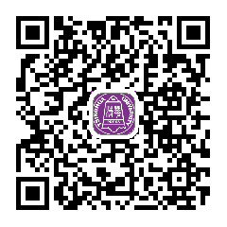

chapter3汇款.pptx

